Федеральное государственное автономное образовательное учреждение высшего образования

Университет ИТМО

**Факультет программной инженерии и компьютерной техники**

**Дисциплина: Базы Данных (1 курс)**

**Лабораторная работа №4**

**«Базы данных»**

Вариант 25252

Выполнил: **Волков Григорий Алексеевич**

Группа: **Р3132**

Преподаватель: Харитонова Анастасия Евгеньевна

2023г

# Задание

Составить запросы на языке SQL (пункты 1-2).

Для каждого запроса предложить индексы, добавление которых уменьшит время выполнения запроса (указать таблицы/атрибуты, для которых нужно добавить индексы, написать тип индекса; объяснить, почему добавление индекса будет полезным для данного запроса).

Для запросов 1-2 необходимо составить возможные планы выполнения запросов. Планы составляются на основании предположения, что в таблицах отсутствуют индексы. Из составленных планов необходимо выбрать оптимальный и объяснить свой выбор.  
Изменятся ли планы при добавлении индекса и как?

Для запросов 1-2 необходимо добавить в отчет вывод команды EXPLAIN ANALYZE [запрос]

Подробные ответы на все вышеперечисленные вопросы должны присутствовать в отчете (планы выполнения запросов должны быть нарисованы, ответы на вопросы - представлены в текстовом виде).

1. Сделать запрос для получения атрибутов из указанных таблиц, применив фильтры по указанным условиям:  
   Таблицы: Н_ЛЮДИ, Н_ВЕДОМОСТИ.  
   Вывести атрибуты: Н_ЛЮДИ.ИД, Н_ВЕДОМОСТИ.ЧЛВК_ИД.  
   Фильтры (AND):   
   a) Н_ЛЮДИ.ОТЧЕСТВО > Александрович.  
   b) Н_ВЕДОМОСТИ.ИД < 1250972.  
   c) Н_ВЕДОМОСТИ.ИД > 1490007.  
   Вид соединения: LEFT JOIN.
2. Сделать запрос для получения атрибутов из указанных таблиц, применив фильтры по указанным условиям:  
   Таблицы: Н_ЛЮДИ, Н_ОБУЧЕНИЯ, Н_УЧЕНИКИ.  
   Вывести атрибуты: Н_ЛЮДИ.ИД, Н_ОБУЧЕНИЯ.НЗК, Н_УЧЕНИКИ.НАЧАЛО.  
   Фильтры: (AND)  
   a) Н_ЛЮДИ.ОТЧЕСТВО = Сергеевич.  
   b) Н_ОБУЧЕНИЯ.НЗК > 001000.  
   Вид соединения: LEFT JOIN.

# 1 запрос

select "Н_ЛЮДИ"."ИД", "Н_ВЕДОМОСТИ"."ЧЛВК_ИД" from "Н_ЛЮДИ"  
left join "Н_ВЕДОМОСТИ" on "Н_ВЕДОМОСТИ"."ЧЛВК_ИД"="Н_ЛЮДИ"."ИД"  
where ("Н_ЛЮДИ"."ОТЧЕСТВО"<'Александрович' AND "Н_ВЕДОМОСТИ"."ИД" < 1250972 AND "Н_ВЕДОМОСТИ"."ИД" > 1490007)

Выборка происходит с использованием операторов сравнения, поэтому оптимально использование BTREE. Соединение таблиц с использованием ИД – оптимально использование HASH.

CREATE INDEX ON "Н_ЛЮДИ" USING HASH ("ИД");  
CREATE INDEX ON "Н_ЛЮДИ" USING BTREE ("ОТЧЕСТВО");  
CREATE INDEX ON "Н_ВЕДОМОСТИ" USING BTREE ("ИД");

**Планы выполнения запросов:**

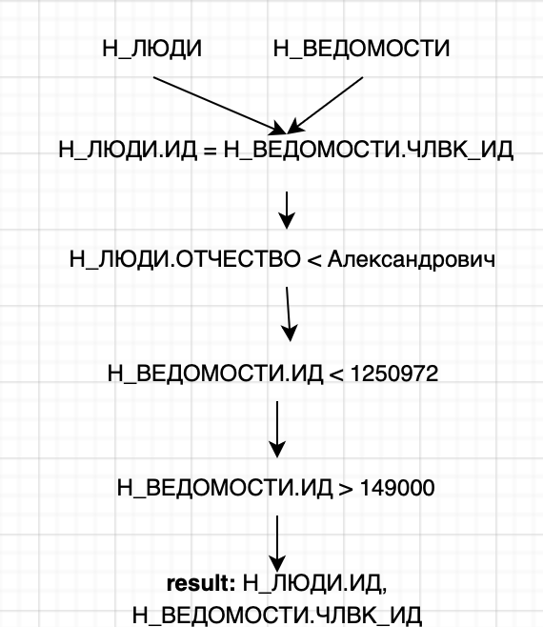 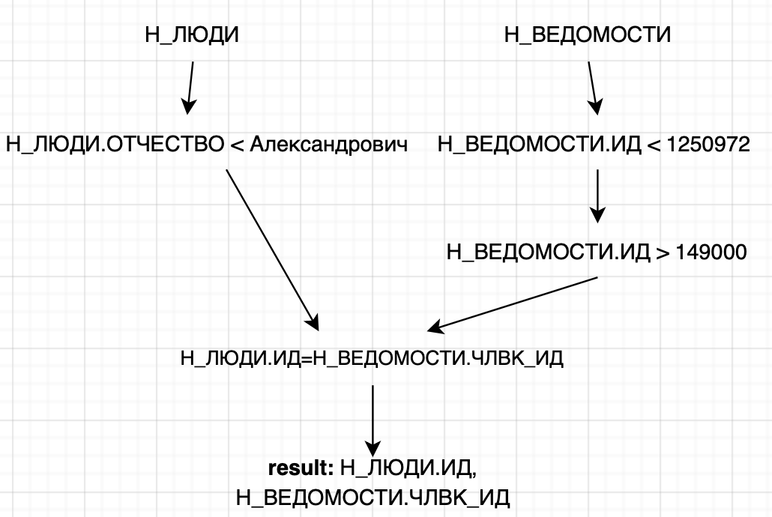

Во втором плане происходит объединение только нужной выборки, а не всех сущностей. Размер промежуточных данных меньше, значит этот план является оптимальным.

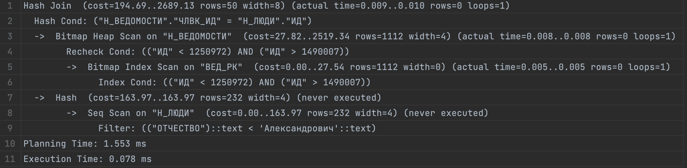**Результат команды EXPLAIN ANALYSE**:

# 2 запрос

select "Н_ЛЮДИ"."ИД", "Н_ОБУЧЕНИЯ"."НЗК", "Н_УЧЕНИКИ"."НАЧАЛО" from "Н_ЛЮДИ"  
left join "Н_ОБУЧЕНИЯ" on "Н_ОБУЧЕНИЯ"."ЧЛВК_ИД" = "Н_ЛЮДИ"."ИД"  
left join "Н_УЧЕНИКИ" on "Н_УЧЕНИКИ"."ЧЛВК_ИД" = "Н_ЛЮДИ"."ИД"  
where ("Н_ЛЮДИ"."ОТЧЕСТВО"='Сергеевич' AND "Н_ОБУЧЕНИЯ"."НЗК"::int > 001000)

CREATE INDEX ON "Н_ЛЮДИ" USING HASH ("ИД");  
CREATE INDEX ON "Н_ЛЮДИ" USING BTREE ("ОТЧЕСТВО");  
CREATE INDEX ON "Н_ОБУЧЕНИЯ" USING BTREE ("НЗК");

**Планы выполнения запросов:**

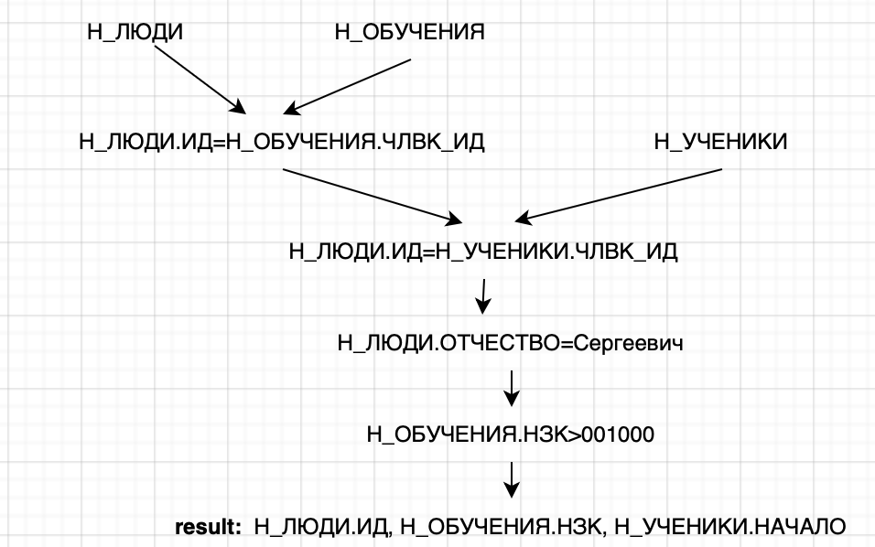 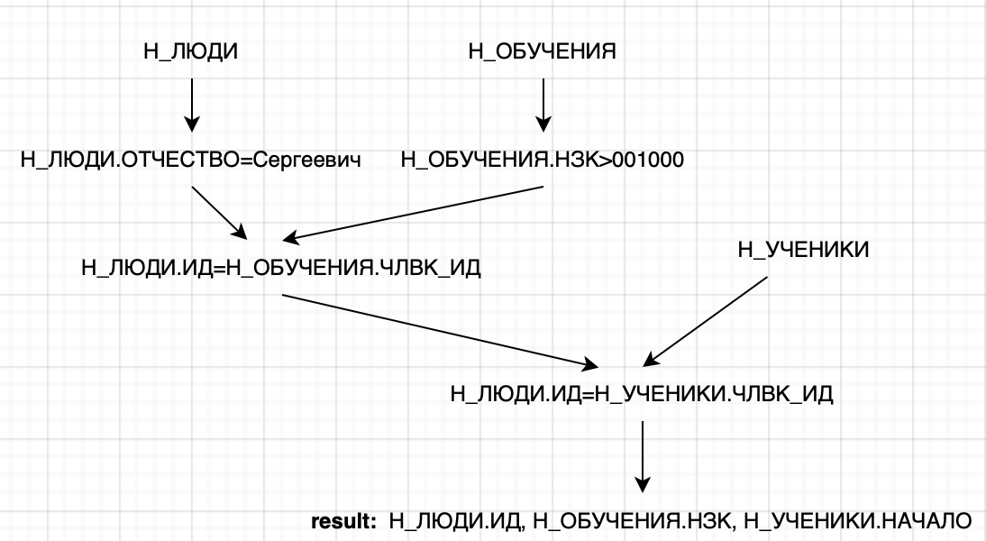

Во втором плане происходит объединение только нужной выборки, а не всех сущностей. Размер промежуточных данных меньше, значит этот план является оптимальным.

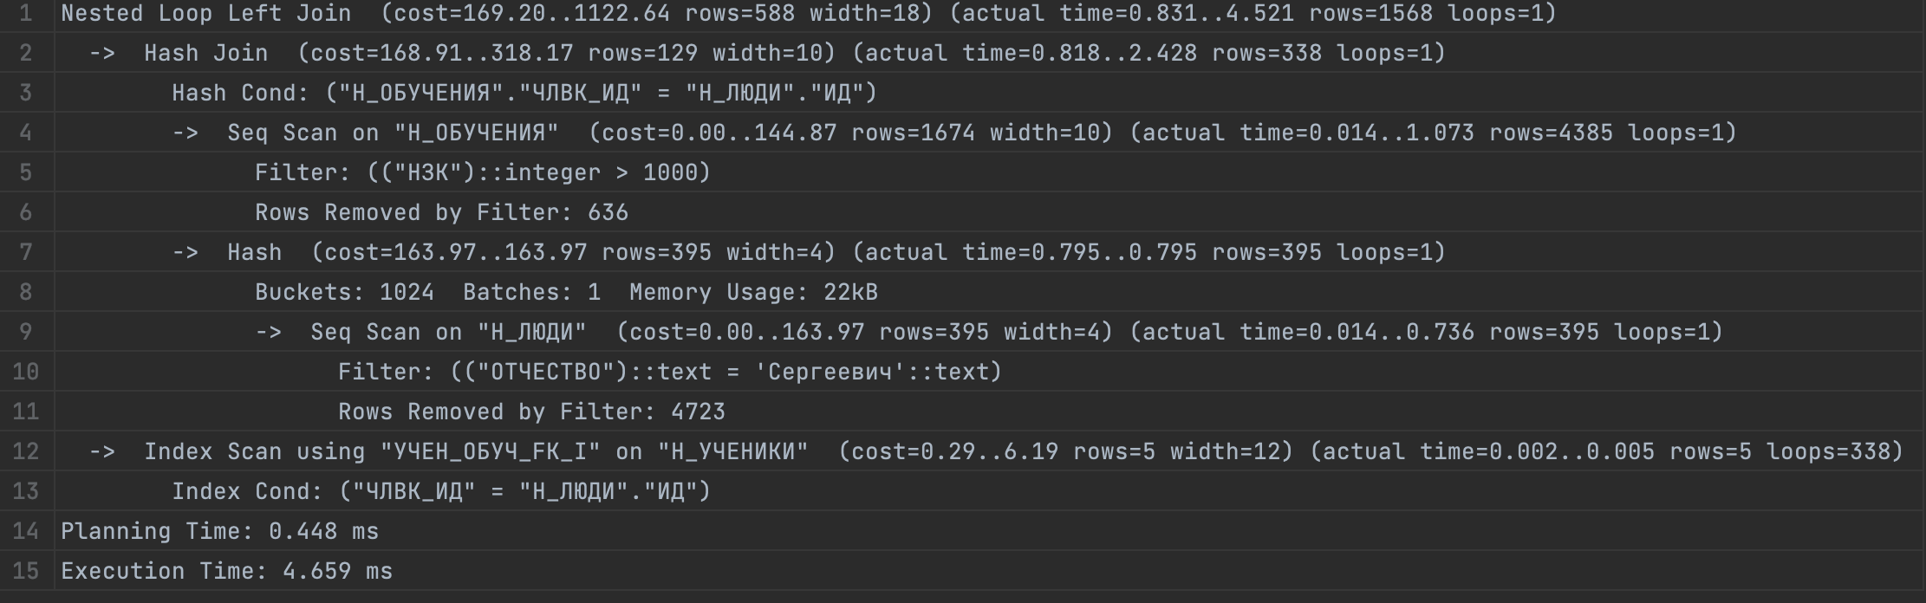**Результат команды EXPLAIN ANALYSE:**

# Вывод

Я научился делать планы запросов, работать с индексами в SQL